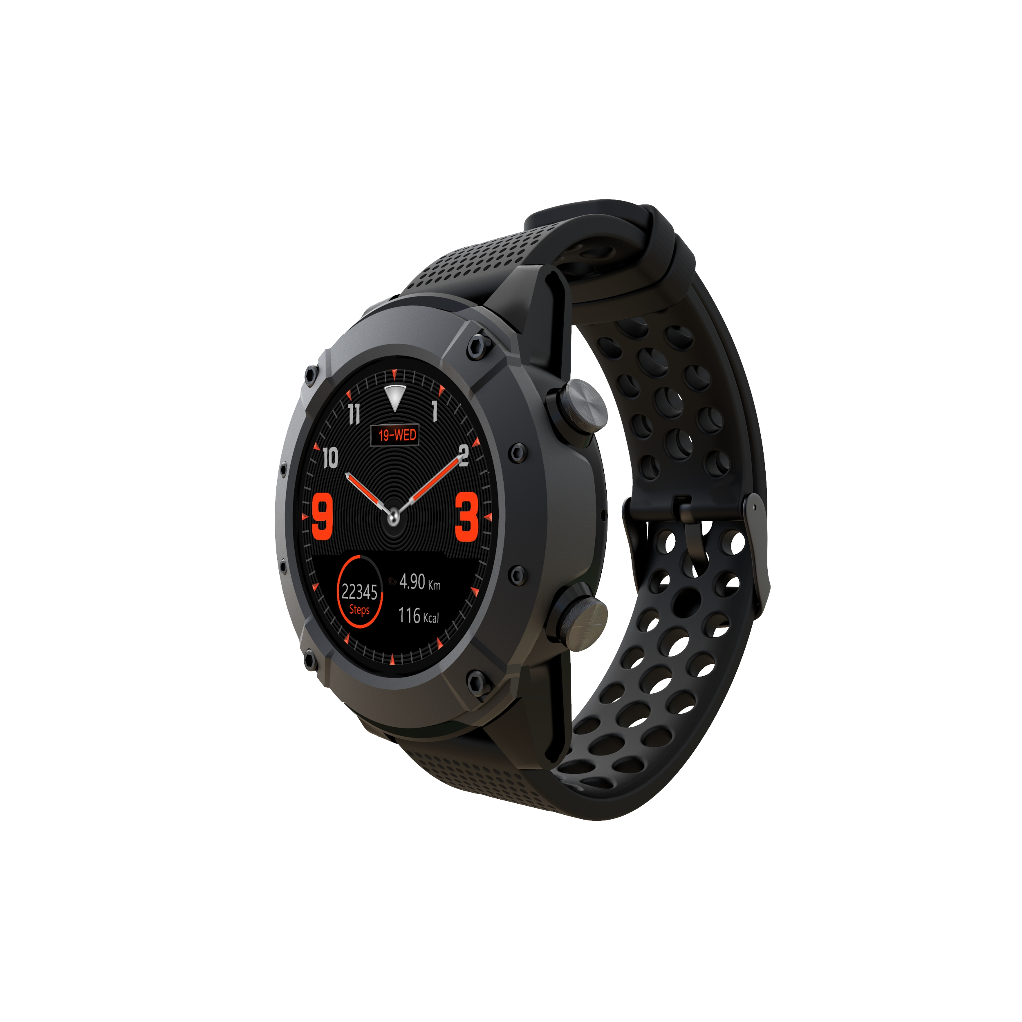

DENVER SW-650 GPS+GLONASS

smartwatch

Manual de usuario

**Requerimientos del sistema**

El reloj es compatible con Android 4.4, iOS 8.0, Bluetooth 4.0 y superior.

**Cómo cargar la batería**

Antes de empezar a usar el smartwatch, asegúrese de que la batería está cargada. Para su carga, use el cable de carga magnético que se adjunta. La corriente del adaptador de alimentación recomendada es de 5V, 1A.

El reloj inteligente tarda 3 horas en cargarse completamente, siga estos pasos para cargarlo.

* Coloque el cable de carga debajo del reloj.
* Asegúrese de que las clavijas POGO de la base encajen correctamente en los terminales de carga de la parte trasera del reloj inteligente.
* Si está colocado correctamente, las patillas se adherirán a las terminales de carga situadas en la parte posterior del reloj.
* Posteriormente, conecte el cable de carga a la alimentación con el conector USB.



**Medioambiente**

No lleve puesto el smartwatch cuando se dé una ducha o tome un baño. No use el reloj en un entorno de temperaturas elevadas o bajas. En caso contrario, se pueden producir daños en el reloj.

**Funcionamiento básico**

* Encender: Pulse durante un periodo de tiempo de 3 segundos el botón de encendido.
* Acceso a los modos deportivos: Deslice de derecha a izquierda en la cara del reloj, o pulse la Tecla superior.
* Navegar por las funciones del menú principal: Deslícelo hacia arriba / hacia abajo o viceversa en la pantalla.
* Acceso al menú de funciones: Deslícelo desde la derecha a la izquierda de la pantalla.
* Confirmar la selección: Toque el icono de la pantalla.
* Salir/atrás: Deslícelo desde la izquierda a la derecha de la pantalla.
* Volver a la cara del reloj: Pulse brevemente el botón de encendido en cualquier pantalla.
* Accesos directos al modo Deporte pulse el botón superior
* Comprobar notificaciones: Deslice de izquierda a derecha en la cara del reloj.
* Cambiar submenú/accesos directos: Deslícelo hacia arriba / hacia abajo en la pantalla.
* Apagar: Pulse durante un periodo de tiempo de 3 segundos el botón de encendido.
* Para obtener una medición más precisa, se recomienda llevar el reloj a alrededor de 1 centímetro detrás de la articulación estiloides ulnar, y cerca de la piel.

**Vista general**



1. Tecla de atajo de teclado para el modo deportivo / atrás
2. Botón de alimentación
3. Pantalla táctil
4. Altavoz
5. Carga de las terminales
6. Micrófono
7. Sensor de frecuencia cardíaca

**Emparejar el reloj con el smartphone**

Requisitos de teléfono móvil: Android 4.4 y superior; iOS8.0 y superior.

Busque y descargue la aplicación “**Denver SW-650**” desde la App store, o Google Play Store de su smartphone. O escanee el siguiente código QR para instalar la aplicación.



Asegúrese de que su smartphone está fijado en “Detectable to all nearby Bluetooth devices”.

Paso 1: Emparejamiento para la función de llamada

1. En la configuración Bluetooth de su smartphone, active el Bluetooth y conecte la opción “Detectable to all nearby Bluetooth devices”.
2. Active la búsqueda de dispositivos Bluetooth.
3. Seleccione “**SW-650**” de la lista de dispositivos para su conexión
4. Si la conexión se realiza correctamente, “Connected” aparece al lado del nombre del dispositivo **SW-650**.



En la configuración Bluetooth del smartwatch, aparece la marca de marcación de conectividad Bluetooth al lado del nombre del teléfono.



El icono Bluetooth de la pantalla del reloj cambia a color azul .

1. Tras un correcto emparejamiento inicial, el reloj se conectará automáticamente con el teléfono y el reloj empezará a sincronizar la fecha y la hora automáticamente con el teléfono. Asimismo puede conectar el smartwatch con el teléfono mediante la opción de menú del reloj.

Paso 2: Emparejamiento a través de la aplicación “**Denver SW-650**” para sincronizar datos y notificaciones, etc.

1. Empareje el reloj con el smartphone tal y como se describe en el paso 1.
2. Abra la aplicación Fundo del su smartphone y toque en “More” situado en la esquina inferior derecha.
3. Toque en “Add device” en la parte superior.
4. Seleccione y toque **SW-650** para conectarlo.
5. Si la conexión se realiza correctamente, “Connected” aparece al lado del nombre del dispositivo **SW-650** , y la aplicación sincronizará datos desde el smartwatch.



El icono Bluetooth de la pantalla del reloj aparece de color azul y verde .

El teléfono está ahora conectado al reloj y puede explorar todas las funciones del reloj en las diversas interfaces, deslizando directamente la pantalla táctil del reloj.

Para conseguir el manual de usuario complete en inglés, visite nuestra página web y encuentre el producto “SW-650” en la dirección [www.denver-electronics.com](http://www.denver-electronics.com)

TODOS LOS DERECHOS RESERVADOS, COPYRIGHT DENVER ELECTRONICS A/S



Los equipos eléctricos y electrónicos, y las pilas o baterías incluidas, contienen materiales, componentes y sustancias que pueden ser perjudiciales para su salud y para el medio ambiente si el material de desecho (equipos eléctricos y electrónicos y baterías) no se manipula correctamente.

Los equipos eléctricos y electrónicos y las pilas o baterías incluidas llevan un símbolo de un cubo de basura cruzado por un aspa, como el que se ve a continuación. Este símbolo indica que los equipos eléctricos y electrónicos y sus pilas o baterías no deben ser eliminados con el resto de residuos domésticos, sino que deben eliminarse por separado.

Como usuario final, es importante que usted remita las pilas o baterías usadas al centro adecuado de recogida. De esta manera se asegurará de que las pilas y baterías se reciclan según la legislación y no dañarán el medio ambiente.

Todas las ciudades tienen establecidos puntos de recogida en los que puede depositar los equipos eléctricos y electrónicos y sus pilas o baterías gratuitamente, o solicitar que los recojan en su hogar. Puede obtener información adicional en el departamento técnico de su ciudad.

Por la presente, Inter Sales A/S declara que el tipo de equipo radioeléctrico SW-650 es conforme con la Directiva 2014/53/UE. El texto completo de la declaración de conformidad de la UE está disponible en la siguiente dirección de Internet: [http://www.denver-electronics.com/denver-sw-650/](http://www.denver-electronics.com/denver-sw-650)

Rango de funcionamiento del alcance de frecuencia: 158MHz

Potencia de salida máxima: 0.65W

**Advertencia de batería de litio en su interior**

DENVER ELECTRONICS A/S

Omega 5A, Soeften

DK-8382 Hinnerup

Dinamarca

[www.facebook.com/denverelectronics](http://www.facebook.com/denverelectronics)